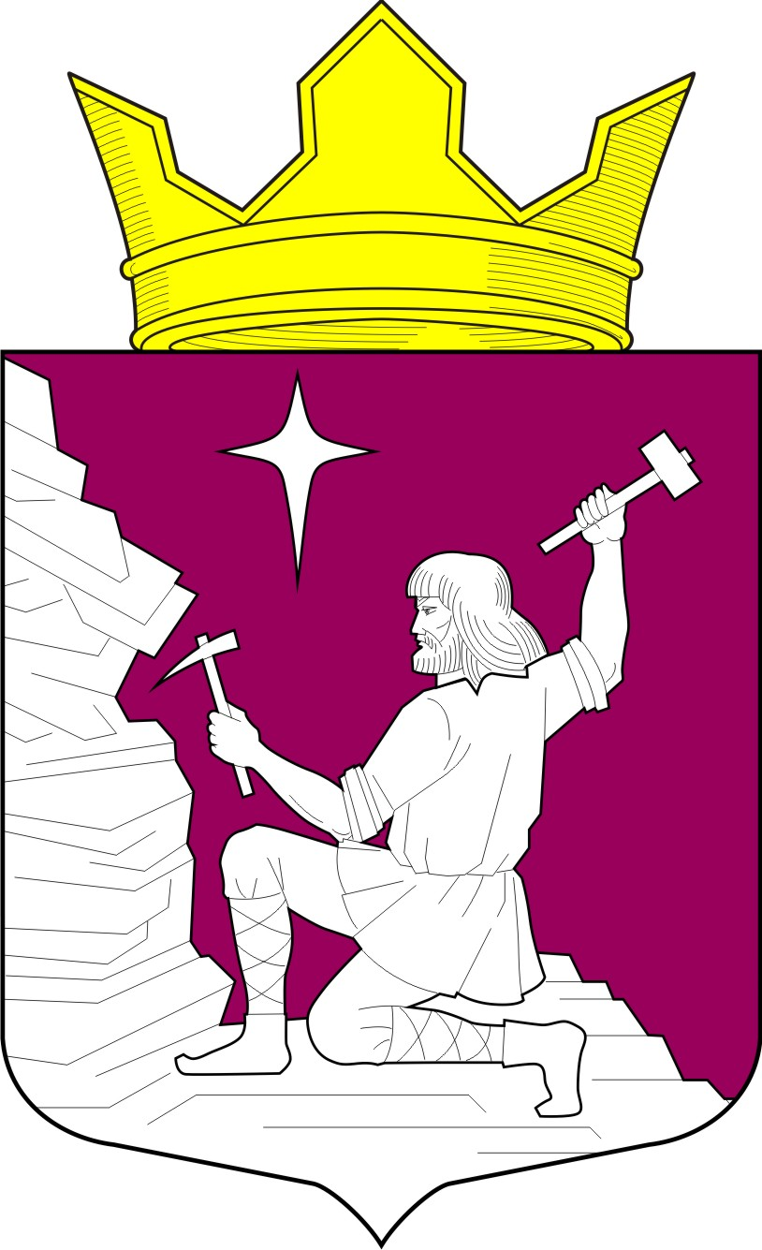
ВЕСТИ
МАЛИНОВАРАККСКОГО СЕЛЬСКОГО ПОСЕЛЕНИЯ
ЛОУХСКОГО МУНИЦИПАЛЬНОГО РАЙОНА

№ 116

16 сентября 2020 года

ОФИЦИАЛЬНЫЙ ИНФОРМАЦИОННЫЙ БЮЛЛЕТЕНЬ
«ВЕСТИ» МАЛИНОВАРАККСКОГО СЕЛЬСКОГО ПОСЕЛЕНИЯ
ОТ 01 НОЯБРЯ 2010 ГОДА

УЧРЕДИТЕЛИ:
СОВЕТ МАЛИНОВАРАККСКОГО СЕЛЬСКОГО ПОСЕЛЕНИЯ
АДМИНИСТРАЦИЯ МАЛИНОВАРАККСКОГО СЕЛЬСКОГО ПОСЕЛЕНИЯ

УЧРЕЖДЕН РЕШЕНИЕМ VI СЕССИИ II СОЗЫВА СОВЕТА МАЛИНОВАРАККСКОГО СЕЛЬСКОГО ПОСЕЛЕНИЯ
ОТ 01.11.2010г. № 64

ТИРАЖ 4 ЭКЗЕМПЛЯРА

СОДЕРЖАНИЕ

1. РЕШЕНИЕ XI сессии IV созыва Совета Малиновараккского сельского поселения от 02.09.2020 № 43 «Об избрании временно исполняющего обязанности главы Малиновараккского сельского поселения»

СОВЕТ МАЛИНОВАРАККСКОГО СЕЛЬСКОГО ПОСЕЛЕНИЯ

РЕШЕНИЕ № 43
XI сессии IV созыва

п. Малиновая Варакка 02 сентября 2020 года

Об избрании временно исполняющего обязанности
Главы Малиновараккского сельского поселения.

Совет Малиновараккского сельского поселения

РЕШИЛ:

- В связи с досрочным прекращением полномочий Главы муниципального образования
Малиновараккского сельского поселения Шабровой Н.Г. назначить вновь избранное лицо из числа депутатов Совета Малиновараккского сельского поселения временно исполняющим обязанности Главы Малиновараккского сельского поселения Сидорко Валерия Яковлевича.

- Настоящее решение вступает в силу со дня его подписания и подлежит официальному опубликованию в информационном бюллетене и на официальном сайте администрации.

Председатель Совета
Малиновараккского сельского поселения О. Е. Михайлова

Временно исполняющий обязанности
Главы Малиновараккского
сельского поселения В.Я. Сидорко

